Зачем нужен режим дня? 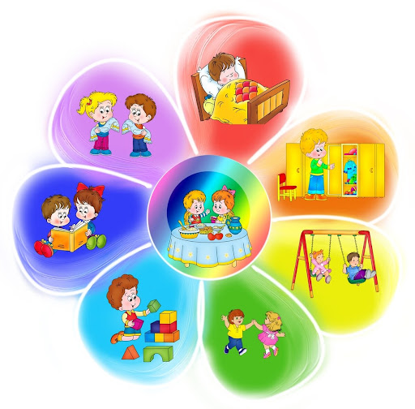

Правила есть во всех сферах нашей жизни, есть они и в соблюдении режима дня. Чтобы ребенок рос здоровым, уравновешенным, физически крепким, имел хороший аппетит, полноценный сон, надо строго придерживаться режима. Он является важнейшим условием правильного воспитания**. .Режим** дня - это чёткий распорядок жизни в течение суток, предусматривающий чередование бодрствования и сна, а так же рациональную организацию различных видов деятельности. Правильный, соответствующий возрастным возможностям ребёнка **режим укрепляет здоровье**, обеспечивает работоспособность, успешное осуществление разнообразной деятельности, предохраняет от переутомления.

Почему так важен режим?

Все жизненные процессы в организме протекают в определенном ритме. Сердце работает ритмично - вслед за сокращением наступает расслабление; дыхание ритмично, когда вдох и выдох равномерно сменяют друг друга; пища в пищеварительном тракте перерабатывается в определенные сроки.

Правильный, соответствующий возрастным возможностям ребенка режим укрепляет здоровье, обеспечивает работоспособность, успешное осуществление разнообразной деятельности, предохраняет от переутомления.



Если же ребенок ест, спит, отдыхает, гуляет, занимается, когда ему заблагорассудится, то у него в скором времени теряется аппетит, сон становится беспокойным, ребенок плохо развивается, появляются капризы, упрямство. Он менее дисциплинирован и послушен.

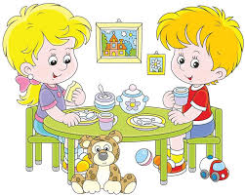

Режим дня основан на правильном чередовании различных видов деятельности и отдыха в течение суток. Он способствует нормальному развитию ребёнка, его здоровья, воспитанию воли, приучает к дисциплине. Режим не только организовывает ребёнка, но и стоит на страже его здоровья. Плюс к этому, вырабатываются полезные привычки, укрепляются воля, развивается организованность ребёнка. Любая деятельность – это ответная реакция на внешний раздражитель, осуществляемая рефлекторно. Она является результатом сложных процессов в коре головного мозга, сопровождается огромной потерей нервной энергии и приводит к утомлению.

[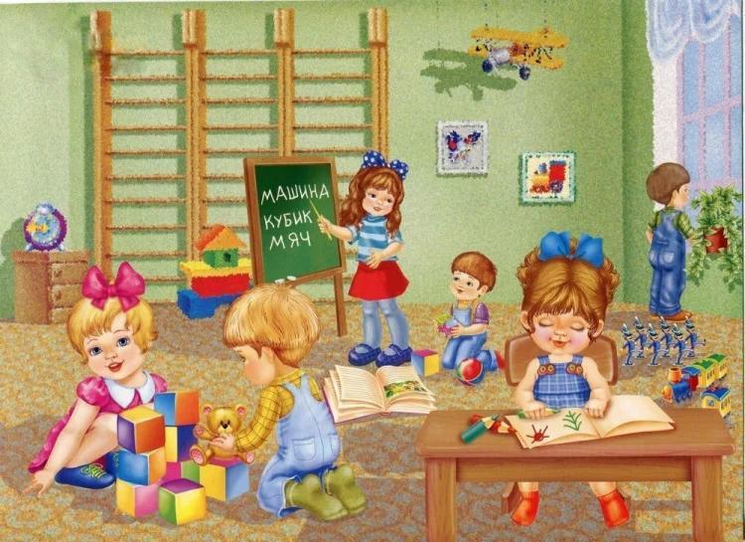](http://kc.lipetskddo.ru/sites/default/files/znachenie_rezhima_dnya_dlya_doshkolnika1.png)

Конечно, чтобы режим дня превратился в привычку, потребность, родителям надо не только учить ребёнка этому, но и показывать на собственном примере важность и пользу режима. Помните, что именно в детстве закладываются все хорошие привычки, которые затем, во взрослой жизни, помогут ребёнку.

Все родители пережили особенно напряженный период, когда только что явившийся в мир человек должен приспособиться к необычным условиям. Облегчить эту адаптацию, приспособление к жизни, родители обязаны организацией определенного режима. Нужно помнить, что основа, заложенная в детстве, должна сохраниться на всю жизнь. Но зачастую родителям и другим окружающим взрослым оказывается трудно соблюдать режим без перебоев: то жаль в хорошую погоду вовремя уйти с прогулки или прервать интересную игру, то произошла задержка с приготовлением пищи. А мозг ребенка фиксирует эту неустойчивость режима, и потому так сложно выдерживать его, когда ребёнок становится старше.

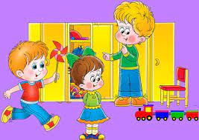

Важнейший компонент режима - сон. Дошкольники обычно встают в определенные часы (перед уходом в детский сад). Но редко ложатся спать в одно и то же время: в конце дня у них находятся неотложные дела, а родители добры. Вследствие этого у ребёнка начинается хроническое недосыпание, что в свою очередь вызывает постоянное чувство вялости, расслабленности или наоборот, возбуждения. И то, и другое пагубно отражается на общем развитии малыша. Такой режим не только не восполняет отсутствие нормального сна, но и способствует развитию лени. С первого дня следует приучать ребёнка к ритму во всем: питании, в труде, в отдыхе. **Рекомендуемая в течение суток продолжительность сна составляет:**

• для 3- х летних - 12 часов 50 минут;

• для старших **дошкольников – 12 часов**.

Ночной сон – 10 часов 30 минут – 10 часов 15 минут.

Дневной – 2 часа 20 минут – 1 час 45 минут.

Здоровая усталость – предпосылка хорошего сна.



Формирование здорового образа жизни - это воспитание комплекса разнообразных навыков, правил, умений и знаний, которые дети могут применять на практике. Такой образ жизни создаёт у них мотивацию, быть здоровым, ценить хорошее самочувствие, уметь защитить себя и своих сверстников от вредных влияний среды. Сформированные в детстве навыки здорового образа жизни сохраняются и в дальнейшем.

Правильное воспитание в соответствии с режимом дня, достаточной продолжительностью сна и разумным питанием - залог нормального роста и развития ребёнка. У детей, посещающих детский сад, день подчинён строгому распорядку с предусмотренными прогулками и подвижными играми на свежем воздухе, занятиями гимнастикой. Родителям остаётся следить за тем, чтобы и дома, в выходные дни режим не отличался от установленного в детском саду и ставшего для ребёнка привычным. Так же, следование режиму дома избавляет ребенка от стресса при возвращении в детский сад после длительного перерыва.

[](http://kc.lipetskddo.ru/sites/default/files/znachenie_rezhima_dnya_dlya_doshkolnika2.png)

Соблюдение ребенком режима дня дарит родителям свободное время, которое так необходимо для восполнения внутренних ресурсов.

Соблюдайте режим дня и будьте здоровы!